Anicel Rect Manager 设计文档
一. 系统概述
Anicel Rect Manager 部分是Anicel 系统的重要组成部分。主要为系统提供如下功能：
a. 系统资源的权限管理
b. 第三方应用或服务的授权
c. Anicel 平台的单点登陆服务
d. 授信后的应用或服务对用户所拥有的资源的使用接口
e. Anicel 平台的应用商店

二. Rect Manager 系统组成
Rect Manager 包括一下子系统：
a. 平台安全管理子系统 主要负责系统的用户认证和授权。系统资源的安全行保护。
b. 应用或服务授权子系统 主要负责系统为第三方接入的应用或服务提供用户的授信服务。
c. 单点登陆子系统 主要负责Anicel 平台的所有对外服务的单点登陆功能。
d. 用户资源获取子系统 主要为授信的应用或服务提供获取用户资源的接口。
e. Anicel 平台的应用商店 该子系统为用户提供应用和设备购买的功能，也是Anicel 平台未来的盈 利来源关键模块。

二. 个子系统设计实现

1. 平台安全管理子系统

1.1 技术选择
Anicel Rect Manager 部分的用户权限基于Spring Security 3.2.4 设计实现。该部分是涉及到Rect Manager 部分的用户认证和授权。系统资源的安全行保护。数据库采用MySQL 5.x 。前端界面采用Bootstrap 3.0 实现。

1.2 模块领域对象设计
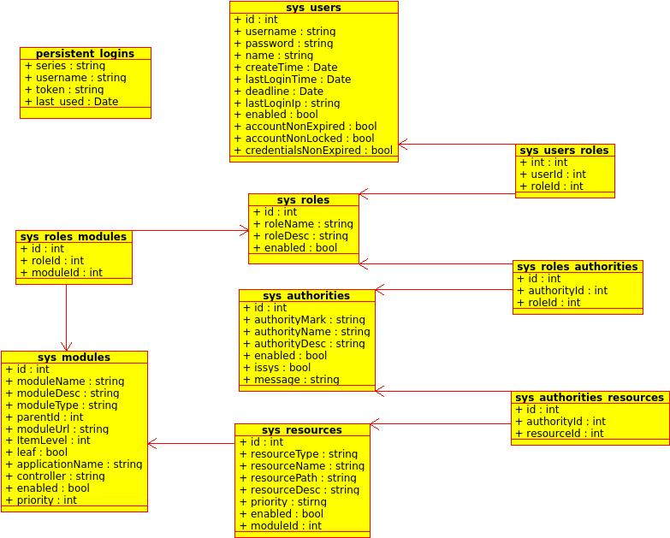
1.3 功能概述
该子系统主要有用户、角色、权限、资源的增删改查，并还需要设置用户和角色、角色和权限、权限和资源之间的关系。可考虑分为三个菜单进行维护，用户设置、角色设置、资源设置。 在用户设置里分别管理用户、用户与角色的关系；在角色设置里管理角色、角色与权限的关系； 在资源设置里分别管理权限、权限与资源的关系等。
模块管理包括模块的增删改查，以及模块树的维护。同时需要维护模块与角色之间的关系。

1.4 关键类设计

2. 应用或服务授权子系统

2.1 技术选择
授权是使第三方拥有用户在Anicel 平台上购买的硬件的使用权。该模块依据Oauth 2.0 协议基于 Spring Security Oauth 2.0 实现。

2.2 模块领域对象设计
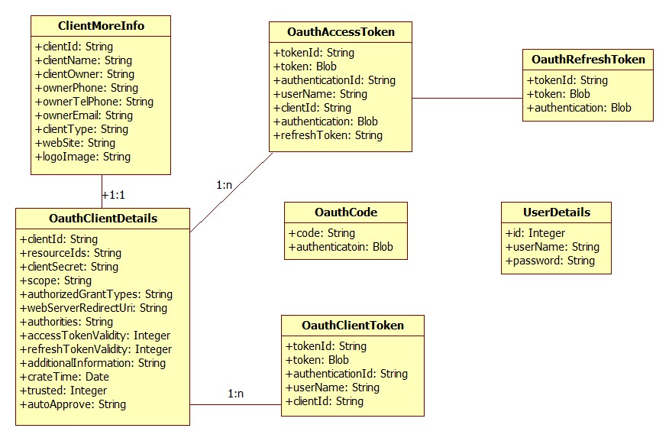
2.3 功能概述
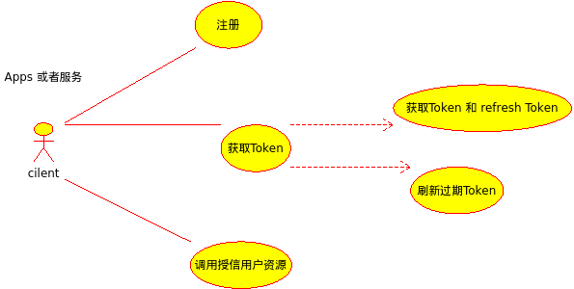

客户端（应用或服务）在本系统的注册功能。系统为客户端分配唯一识别码。
Oauth 服务器的实现。为第三方应用提供授信。

2.4 关键类设计

3. 单点登陆子系统

3.1 技术选择

3.2 模块领域对象设计

3.3 功能概述

3.4 关键类设计

4. 用户资源获取子系统

4.1 技术选择

4.2 模块领域对象设计

4.3 功能概述
该子系统主要包括客户端对用户资源的调用。Rect Manager 对客户端提供Restful Service 。底层调用Device Manager 验证方法，然后通过Device Bus 发布指令。
用户-客户端-设备数据维护模块（数据采用Redies 存储）

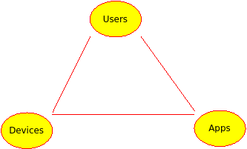

用户设备信息通过Device Manager 获取，用户Apps 信息通过Rect Manager 获取。Devices Apps 关联信息综合前两个信息获取。

4.4 关键类设计

5. Anicel 平台的应用商店

5.1 技术选择

5.2 模块领域对象设计

5.3 功能概述

5.4 关键类设计

